Мунипальное казенное дошкольное образовательное учреждение – детский сад№6 г.Татарска

***День матери***

подготовительная группа

Муз. рук.: Гоцелюк И.П.

2022г.

***ПЕСНЯ : САМЫЙ ЛУЧШИЙ ПРАЗДНИК*»** Мочаловой

***Слайд-шоу мам с детьми***

Вед:- Красивые мамы - на свете вас много,

В глаза вы глядите открыто и прямо…

В какую бы даль ни звала нас дорога,

Нас всех провожают красивые мамы.

Мы маме так редко приносим букеты,

Но каждый так часто ее огорчает…

А добрая мама прощает все это.

Красивая мама все это прощает,

Под грузом забот не сгибаясь упрямо,

Она выполняет свой долг терпеливо…

Красива по-своему каждая мама,

Любовью своей материнской красива.

1. «День матери» - праздник особый,

Отметим его в ноябре:

Зимы ожидает природа,

И слякоть ещё на дворе.

Но мы дорогим нашим мамам

Подарим веселье сердец!

Тепла и улыбок желаем,

Огромный вам детский

Все:- Привет!

2. Мы здесь сегодня собрались,

Чтобы поздравить мам,

Большого счастья и здоровья

Мы от души желаем вам!

3. Пусть день чудесный этот, снежный!

Запомнится как самый нежный!

Как самый радостный и милый,

Веселый, добрый и красивый!

4. Мы поздравляем наших мам –

И это так приятно нам!

***ПЕСНЯ: «В ноябре праздник мам» с солистами***

ВЕД.: Мама – это первое слово, которое говорит малыш. Мама – это защита и опора от разных невзгод.

Мама – самая добрая на свете.

Без мамы не могут жить дети.

5. Детство — золотая пора.

Как чудесно знать, что со мной

Мама — словно ангел добра,

Друг мой самый лучший, родной.

6. Дорогая мамочка, мамуля

Милый дорогой нам человек

Любим крепко и целуем

Будь счастливой весь свой век.

7. Ты - мама. Значит - лучше всех!

Не может быть души светлее.

Ты — мама, значит в мире нет

Ну никого тебя роднее!

***ПЕСНЯ: «Есть у всех на свете мамы» Л. Мочаловой***

***рисуют мам и делают поделки***

8. Мы желаем вам только счастья,

9.Чтоб жизнь безоблачной была

10. Больше солнышка, меньше ненастья,

11. Здоровья вам и счастья, и добра!

***Танец : «ДОЧКИ - СЫНОЧКИ»***

Все снимаем, монтируем фильм. Ведущие говорят за кадром.

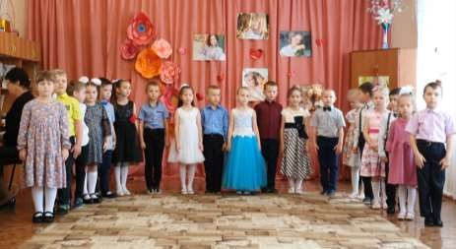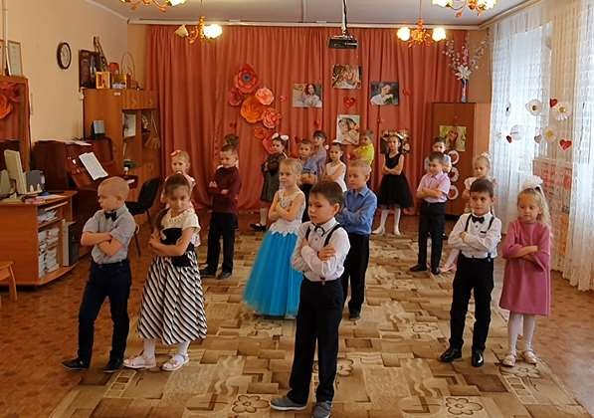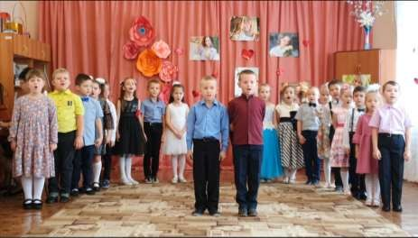

***Есть у всех на свете мамы***

1. Ест у **всех на свете мамы**,

Но дороже **всех одна**,

Та, что рядышком со мною,

**Всех прекраснее она**!

Припев: Поцелую маму в щёчки

И скажу тихонько я:

"Ты, как солнышко сияешь,

Очень я люблю тебя!"

2. Дарят мамочкам сегодня

Тысячу чудесных слов

И букеты, и конфеты

Каждый подарить готов.

Припев: Поцелую маму в щёчки

И скажу тихонько я:

"Ты, как солнышко сияешь,

Очень я люблю тебя!"

